**METODE PROTOTYPE**

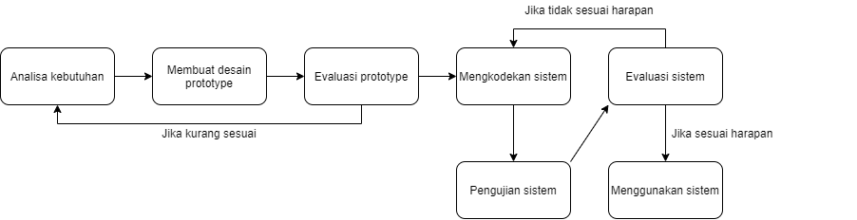

Prototype adalah metode pengembangan perangkat lunak yang cukup umum. Metode ini memungkinkan pengembang dan klien untuk berinteraksi satu sama lain selama proses pengembangan perangkat lunak. Hal ini pasti akan sangat menguntungkan dan mempermudah pembuatan software.

Metode prototype adalah teknik pengembangan sistem yang menggunakan prototype untuk menggambarkan sistem sedemikian rupa sehingga klien atau pemilik sistem memiliki gambaran yang jelas tentang sistem yang dibangun oleh tim pengembang.

Prototype dalam bahasa indonesia disebut purwarupa (rupa awal). Prototype adalah rupa awal dari sistem yang menggambarkan rupa akhir dari sistem. Model prototype setidaknya mempunyai 7 tahapan sebagai berikut:

1. **Analisa kebutuhan**

Pada tahap ini pengembang melakukan identifikasi perangkat lunak dan semua kebutuhan sistem yang akan dibuat.

1. **Membuat prototype**

Membuat rancangan sementara yang berfokus pada alur program kepada pengguna.

1. **Evaluasi prototype**

Evaluasi dilakukan untuk mengetahui apakah model prototype sudah sesuai dengan harapan.

1. **Mengkodekan sistem**

Jika prototype disetujui maka akan diterjemahkan ke dalam bahasa pemrograman yang sesuai.

1. **Pengujian sistem**

Setelah perangkat lunak sudah siap, perangkat lunak harus melewati pengujian. Pengujian ini biasanya dilakukan dengan white box testing, black box testing, dan lain-lain.

1. **Evaluasi sistem**

Pengguna melakukan evaluasi apakah perangkat lunak sudah sesuai dengan apa yang diharapkan atau tidak. Jika ya, lakukan tahap selanjutnya. Jika tidak, ulangi tahap mengkodekan sistem dan pengujian sistem.

1. **Menggunakan sistem**

Perangkat lunak yang telah diuji dan disetujui siap untuk digunakan.

**Kelebihan Metode Prototype**

1. Klien berpartisipasi dalam pengembangan sistem, yang memudahkan pengembang untuk menemukan produk yang diharapkan pelanggan.
2. Analisis kebutuhan lebih mudah diimplementasikan.
3. Mempersingkat waktu pengembangan produk perangkat lunak.
4. Komunikasi yang baik antara pengembang dan klien.
5. Lebih mudah bagi pengembang untuk menentukan kebutuhan klien.
6. Implementasi menjadi lebih mudah karena klien mengetahui apa yang diharapkan.

**Kekurangan Metode Prototype**

1. Proses analisis dan perencanaan terlalu singkat.
2. Kurang fleksibel dengan perubahan.
3. Meskipun klien melihat berbagai peningkatan dari setiap versi prototype, pengguna mungkin tidak menyadari bahwa versi tersebut dibuat tanpa mempertimbangkan kualitas dan pemeliharaan jangka panjang.